Nama : Hanifah Elvira Sukma Dewi

NIM : L200180124

Matkul : Praktikum Basis Data

**Modul 3**

1.

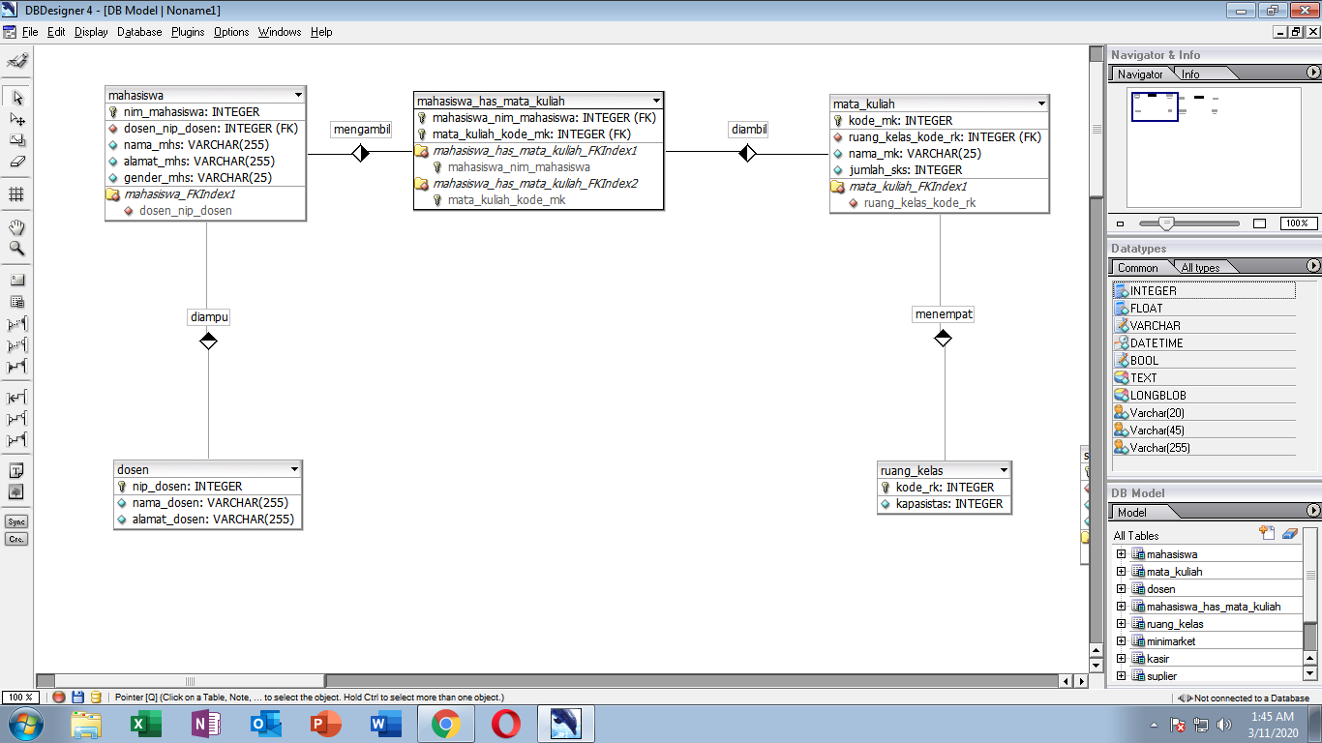

2.

